Релиз о мультсериале «Команда 99»
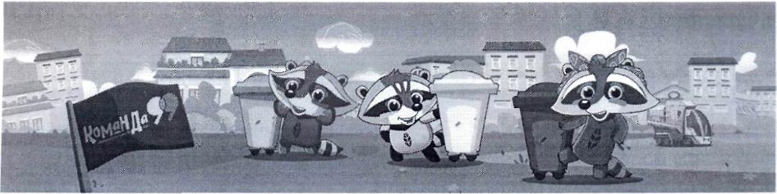
Государственное учреждение «Оператор вторичных материальных ресурсов» объявило о премьере мультсериала «Команда 99», обучающего детей и их родителей правилам сбора отходов.
Мультсериал «Команда 99» просто и увлекательно рассказывает детям и взрослым о том, как важно беречь ресурсы Земли, заботиться о природе и как в этом помогает раздельный сбор и переработка отходов.
Герои мультсериала - полюбившиеся многим еноты, сортирующие бумагу, пластик и стекло. В «Команде 99» - желтый енот Лимон, зеленый енот Киви и девочка-енот Ежевика. Каждый рабочий день Команды 99 -это задание межпланетного масштаба. Смелые еноты отправляются на встречу с опасными монстрами, которые образовались в результате неправильной сортировки и утилизации отходов. Герои экологического детектива спасают жителей планет и делятся своими знаниями со зрителями.
В первой серии мультфильма «Бумажный переполох»
https://youtu.be/096LSif-ygQ еноты спасают от катастрофы Зеленую планету и показывают, как правильно обходиться с бумажными отходами.
В следующих сериях зрителей ждут увлекательные истории про отходы стекла, пластика, старую бытовую технику, а также опасные батарейки и ртутьсодержащие лампы. Чтобы не пропустить новые серии, подписывайтесь на канал в Youtube Target99 Belarus
https://www.voutube.com/channel/UCbqzyUIKzB3_M5I2sFiNQiA.
«Команда 99» - восьмисерийный мультфильм-первопроходец для детей и их родителей, созданный по заказу государственного учреждения «Оператор вторичных материальных ресурсов» в рамках проекта «Движение «Цель 99»» (суть проекта: довести сбор вторичных ресурсов и их переработку в Беларуси до 99%). Задача мультфильма - с детства привить знания и привычки в обращении с отходами на уровне личной гигиены:
- сортировка и переработка отходов экономит исчерпаемые природные ресурсы и предотвращает появление новых полигонов;
- только при правильной утилизации отходы не будут вредить природе и здоровью человека;
- каждому под силу собирать раздельно отходы и сохранить все ценные ресурсы.

